INSTRUKCJA BEZPIECZNEGO WYKONYWANIA ROBÓT (IBWR)

Obowiązkiem podwykonawcy jest przedstawienie Instrukcji Bezpiecznego wykonania robót „IBWR” w przypadku wykonywania przez podwykonawcę prac energetycznych, na wysokości, pożarowo niebezpiecznych, z substancjami i mieszaninami chemicznymi, budowlanych, ziemnych, montażowych, i innych niosących za sobą podwyższone ryzyko.

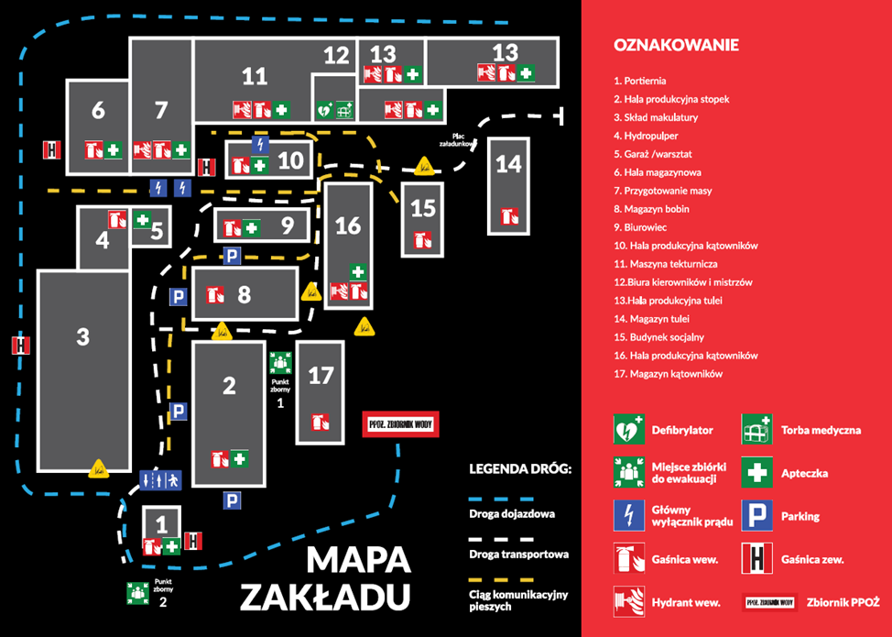
Plan sytuacyjny Packprofil sp. z o.o.

Dane inwestycji
Nazwa inwestycji:
Inwestor: | Packprofil Kolonowskie sp. z o.o. ul. Zakładowa 3

Zgłoszenie wykonawcy /podwykonawcy
Nazwa firmy:
Adres siedziby:
Osoba kierująca pracownikami:
Tel./e-mail:
Rodzaj wykonywanych robót:
Dokładne miejsce wykonywania robót:
Rozpoczęcie robót:
Przewidywane zakończenie robót:

Data, podpis osoby reprezentującej Wykonawcę / Podwykonawcę
………………………………………………………………………
Data, podpis osoby koordynującej ze strony Packprofil Sp. z o.o.

………………………………………………………………………

Sposób dotarcia do miejsca pracy / dostęp. Aby dotrzeć do miejsca pracownicy muszą przejść przez portiernię. Przejście możliwe jest wyłącznie przy wcześniejszym poinformowaniu. Pracownicy na teren prac docierać będą po drogach technologicznych i ciągach komunikacyjnych przygotowanych przez Packprofil
Należy ustalić zasady współpracy w przypadku gdy wykonywane prace będą miały wpływ na innych wykonawców robót, którzy będą korzystali z tych samych dróg technologicznych udostępnionych przez zakład Packprofil.

- Ocena ryzyka według kolejności wykonywania robót.
L.p. | Etap prac /Metodyka wykonania | Potencjalne zagrożenie | Stosowane środki ochrony indywidualnej / zbiorowej minimalizujące zagrożenie
1
2
3
4
5
6
7

- Wykaz sprzętu i narzędzi niezbędnych do wykonania robót.
Lp. | Nazwa sprzętu | Przeznaczenie
1
2
3
4
5

- Określenie zasobów ludzkich niezbędnych do wykonywania robót i zapoznania z IBWR.
Należy określić liczbę pracowników: ……………………………………………………..

- Wykaz stosowanych Substancji i materiały niebezpieczne.
Lp. | Nazwa substancji | Nr załącznika | Gospodarka odpadami | Kod odpadu
1
2
3

W sytuacji stanowiącej bezpośrednie zagrożenie życia lub zdrowia należy niezwłocznie przerwać pracę, zabezpieczyć obszar lub maszynę (narzędzie) stanowiące zagrożenia, poinformować osoby współpracujące o zagrożeniu oraz osobę przełożoną. Pracownik nadzoru podejmuje działania zmierzające do usunięcia zagrożenia. Nie wolno rozpocząć pracy, jeżeli dalsza praca w obszarze lub narzędziu (maszynie) zagrożonym stwarza realne zagrożenia dla życia lub zdrowia. Droga ewakuacji. W razie zagrożenia pracownicy ewakuują się z miejsc wykonywania pracy po zapewnionych im ciągach komunikacyjnych stanowiących sposób dotarcia do miejsca wykonywania pracy. Miejsce zbiórki podczas ewakuacji. Przy zagrożeniu miejscowym bez konieczności opuszczania terenu budowy, osoby zagrożone udają się do punktu zbiorczego nr. 1(patrz mapa sytuacyjna zakładu).

- Przekazanie obszaru wykonywania robót
Z dniem rozpoczęcia robót, na czas wykonywania robót, do momentu ich odbioru, wykonawcy zostaje przekazany obszar wykonywania robót. Zakres obowiązków wykonawcy:
- oznakowanie i odpowiednie zabezpieczenie terenu robót
- zapewnienie warunków do bezpiecznego wykonywania prac
- zachowanie ładu i porządku w obszarze wykonywania robót
- zapewnienie niezbędnego sprzętu i materiałów potrzebnych do wykonania robót
- używanie sprawnego sprzętu posiadającego aktualne badania techniczne
- pracownicy wykonawcy mają obowiązek odbyć szkolenie BHP dot. zasad obowiązujących w Packprofil
- pracownicy wykonawcy są zobowiązani do posiadania aktualnych badań lekarskich i szkolenia BHP i okazanie ich na żądanie inwestora
- po zakończeniu robót przekazać obszar w niepogorszonym stanie
- przestrzegać przepisów z zakresu ochrony środowiska
- informować inwestora o konieczności przeprowadzenia prac pożarowo niebezpiecznych
Od chwili przekazania obszaru wykonywania robót do momentu odbioru prac, wykonawca ponosi odpowiedzialność cywilną za szkody wynikłe na tym obszarze.
Wykonawca oświadcza, że zapoznał się z w.w. wytycznymi i nie wnosi żadnych zastrzeżeń, wypełniając i podpisując dokument IBWR.

- Załącznik 1. Protokół technicznego odbioru prac

